# 第一次作业

1. 完成第一章 第二章作业。 替换其中的图片。
2. 谈谈css，JavaScript的作用，如何在HTML中引入。

### 第一章作业

效果图：

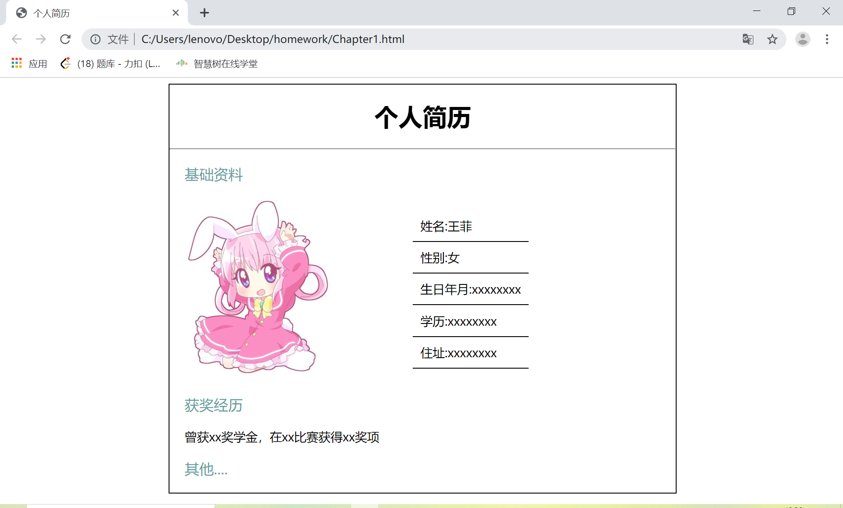

代码：

<!DOCTYPE html>

<html lang="en">

<head>

  <meta charset="UTF-8">

  <meta name="viewport" content="width=device-width, initial-scale=1.0">

  <meta name="author" content="3218004759">

  <title>个人简历</title>

  <style type="text/css">

    body {

      width: 60%;

      margin-left: 20%;

      border: 1px solid;

    }

    h1 {

      text-align: center

    }

    /* 个人资料 */

    .title {

      color: cadetblue;

      font-size: larger;

    }

    ul {

      padding: 0;

      margin-right: 30%;

      float: right;

    }

    ul li {

      list-style: none;

      padding: 10px;

      border-bottom: 1px solid;

      /* width: 60%; */

    }

    .info {

      margin-left: 20px;

    }

    img {

      width: 30%;

      display: inline;

    }

  </style>

</head>

<body>

  <h1>个人简历</h1>

  <hr />

  <div class="personal-info info">

    <p class="title">基础资料</p>

<img src="https://dss2.bdstatic.com/70cFvnSh_Q1YnxGkpoWK1HF6hhy/it/u=3063180623,3000929749&fm=26&gp=0.jpg">

 <ul>

      <li>姓名:王菲</li>

      <li>性别:女</li>

      <li>生日年月:xxxxxxxx</li>

      <li>学历:xxxxxxxx</li>

      <li>住址:xxxxxxxx</li>

    </ul>

  </div>

  <div class="prize info">

    <p class="title">获奖经历</p>

    <p>曾获xx奖学金，在xx比赛获得xx奖项</p>

  </div>

  <div class="other info">

    <p class="title">其他....</p>

  </div>

</body>

</html>

### 第二章作业

1. 效果图

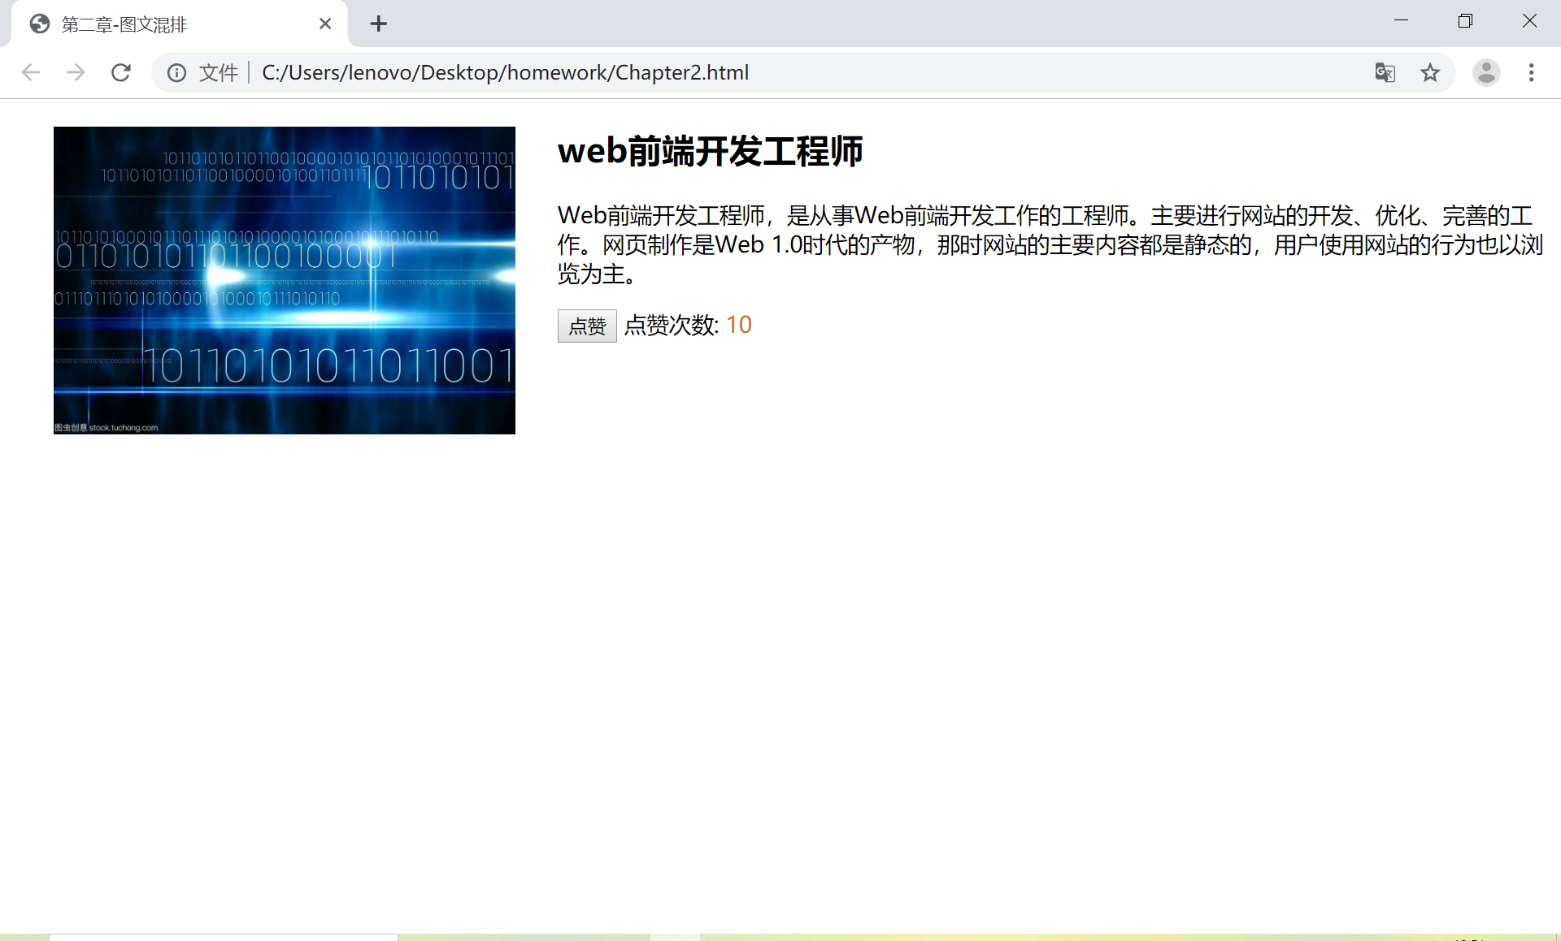

1. 代码

<!DOCTYPE html>

<html lang="en">

<head>

  <meta charset="UTF-8">

  <meta name="viewport" content="width=device-width, initial-scale=1.0">

  <title>第二章-图文混排</title>

</head>

<body>

  <img src="https://icweiliimg1.pstatp.com/weili/bl/79053683463234298.jpg" align='left' hspace='30' width="30%">

  <h2>web前端开发工程师</h2>

  <p>

    Web前端开发工程师，是从事Web前端开发工作的工程师。主要进行网站的开发、优化、完善的工作。网页制作是Web 1.0时代的产物，那时网站的主要内容都是静态的，用户使用网站的行为也以浏览为主。

  </p>

  <button id="click-button">点赞</button>

  <font>点赞次数:</font>

  <font id="click" style="color:chocolate">1</font>

</body>

<script>

  document.getElementById('click-button').addEventListener('click',()=>{

    click()

  })

  function click() {

    let times = document.getElementById('click')

    times = times.innerText++

  }

</script>

</html>

#### 谈谈css，JavaScript的作用，如何在HTML中引入。

Css： 可以给元素设置样式

JavaScript: 实现交互、实现动画效果等

1. Css

<head>

<style type=’text/css’>

// 在html文件中写入

</style>

<link rel=’stylesheet’ href=’地址’ type=’text/css’> // 引入外部css文件

<head>

<body>

<p style=’color:’white’></p> // 元素中引入

</body>

1. Js

<head>

<script href=’地址’ type=’text/javascript’></script> // 引入外部js文件

</head>

<body>

</body>

<script>

//在html页面写js代码

</script>